BREVET DE TECHNICIEN SUPÉRIEUR

SESSION 2018

CULTURE GÉNÉRALE ET EXPRESSION

Aucun matériel n’est autorisé – Durée : quatre heures
Corps naturel, corps artificiel

Première partie : synthèse (40 points) : vous rédigerez une synthèse concise, objective et ordonnée des documents suivants :

Document n°1 : extrait de la biographie de Gaspare Tagliacozzi (source wikipédia)

Document n° 2 : évolution des représentations de l’idéal masculin, extrait du site canadien Prof-Il (2015) avec leur aimable autorisation

Document n° 3 : extrait de la définition de la beauté, selon wikipédia
Document n° 4 : extrait de l’introduction de La chirurgie esthétique et la dignité du corps humain : recherche en philosophie de la médecine, Olivier Nkulu Kabamba, mars 2016 (Académia Eds) avec son aimable autorisation

Deuxième partie (20 points) :

Il fut une époque où le vieillissement et les accidents de la vie imposaient progressivement un corps diminué qu'on pouvait accepter avec une forme de sage sérénité. Les progrès scientifiques et technologiques incitent de plus en plus à refuser cette évolution naturelle qui porte atteinte tant à l'image que nous avons de nous-mêmes qu'à ce qui nous définit essentiellement : notre mobilité, nos perceptions, nos performances physiques et mentales. Ces possibilités sont-elles un réel progrès à votre avis ?
Vous répondrez à cette question en vous appuyant sur vos connaissances, votre culture et les documents à votre disposition.
Document 1
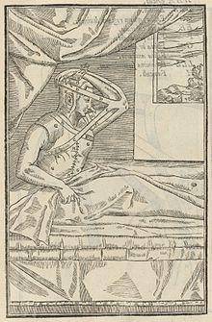
Histoire de la chirurgie faciale
Gaspare Tagliacozzi (ou Tagliacozzo) Trigambe, né en 1545 à Tagliacozzo (ou à Bologne) et mort à Bologne le 7 novembre 1599, est un médecin italien. Il est considéré comme l'un des premiers à avoir pratiqué la chirurgie faciale. Il s'appelait en réalité Trigambe, mais son biographe et ami le nomma Tagliacozzi, comme la ville où il était né. Gaspare Tagliacozzi acquit au fil des ans une technique pour greffer la chair du bras sur le nez, sur les lèvres ou sur les oreilles mutilées, ce qui lui valut le surnom de « chirurgien des miracles ». Son goût était devenu le bon goût de la beauté, qu'il sut restituer à ceux qui l'avaient perdue. On considère qu'il fut ainsi un précurseur de la chirurgie plastique et reconstructive.
Tagliacozzi a décrit sa méthode dans un ouvrage intitulé Chirurgia nova de nasium, aurium, labiorumque defectu per insitionem cutis ex humero. À partir de 1570, il fut titulaire de la chaire de chirurgie à l'université de Bologne, à laquelle vint s'ajouter en 1590 celle d'anatomie.
Il inventa une technique de greffe du nez — dite « greffe italienne » — encore utilisée pendant la Première Guerre mondiale pour traiter les Gueules cassées.
Illustration : Greffe italienne, image fournie par la Houghton Library

Document n°2
Que ce soit dans les magazines, les vidéoclips, à la télévision, au cinéma ou dans la publicité, la représentation de l’idéal masculin a évolué au cours des dernières décennies. Plusieurs auteurs ont étudié cette représentation dans différents médiums pour constater l’accroissement de la musculature chez les hommes Leit et coll. (2001) ont examiné de près les pages centrales du magazine Playgirl de 1973 à 1997. Ces auteurs ont conclu que les corps des hommes deviennent de plus en plus musclés au fil des années, à un point tel qu’il devient impossible d’avoir le même type de corps sans recourir à des moyens malsains. Pope et coll. (2001) ont fait le même constat en étudiant les figurines pour garçons, celles-ci arborant une musculature extrême, voire irréaliste, au torse et aux abdominaux taillés au couteau (voir figure 2).
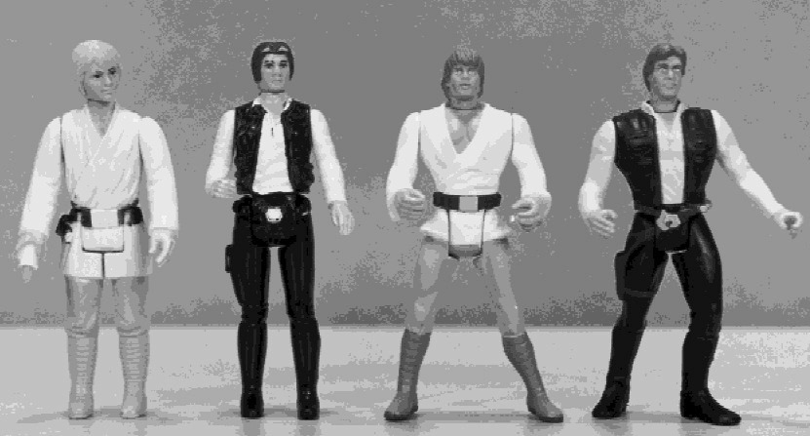
Figure 2 | Évolution des figurines de 1978 à 1998
(Image tirée de Pope et coll. (1999) [14])
En outre, les magazines pour hommes qui portent sur la santé, la mise en forme ou la mode se sont multipliés au cours des dernières décennies. Le nombre d’abonnements à ceux-ci a également augmenté de façon marquée. Les publicités sont aussi plus nombreuses à présenter les hommes comme des objets de diverses natures pour vendre de tout.
Cosmétiques et chirurgies esthétiques : un marché florissant
Comme pour les magazines, la popularité des produits cosmétiques et des chirurgies esthétiques est aussi en croissance selon Pope et coll. (2000). Selon Euromonitor International, entreprise en recherche stratégique, le marché des produits de beauté pour hommes cumulait en 2012 des ventes de 34 milliards $ US, en hausse de 7 % par rapport à l’année précédente, et représente 8 % du marché mondial. Du côté des chirurgies esthétiques, elles auraient augmenté de 273 % depuis 1997 chez les hommes selon le site de l’American Society for Aesthetic Plastic Surgery. Plus d’un million d’interventions, telles que la liposuccion ou la réduction mammaire, auraient été effectuées chez les hommes aux États-Unis, en 2013.
Dommages collatéraux des idéaux corporels
La poursuite de l’idéal corporel est renforcée des pressions socioculturelles à l’atteindre, et ces pressions émanent de divers intermédiaires, comme les médias, les pairs ou la famille. Mishkind et coll. (1986) renchérissent en indiquant que ces pressions sont par ailleurs renforcées par le lien jugé socialement indissociable entre masculinité et force musculaire : pour être un homme, il faut être fort et musclé.
Par conséquent, comme l’idéal corporel défini précédemment constitue le porte-étendard de la masculinité, ne pas l’atteindre rendrait les hommes vulnérables, leur ferait vivre de l’anxiété ainsi qu’un sentiment d’échec. Pope et coll. (2000) indiquent aussi qu’ils se referment sur eux-mêmes, aux prises avec un sentiment d’humiliation et une anxiété face à leur échec.
Comme certains auteurs le soulignent, l’augmentation de l’insatisfaction corporelle chez les hommes pourrait donc être liée à la visibilité accrue de cet idéal dans la culture populaire. Toutefois, pour que les hommes en soient affectés, ils doivent avoir intériorisé cet idéal corporel et vouloir l’atteindre.
Un travail de fond sur les représentations de l’idéal corporel masculin s’avère donc nécessaire pour aider les hommes à se défaire de son emprise, mais surtout de ses conséquences.
Document n°3

La symétrie
Des psychologues ont essayé d'analyser quels traits physiques étaient considérés comme attirants. Ainsi, selon Judith Langlois, psychologue du XXe siècle, les visages se rapprochant le plus de la moyenne étaient jugés plus attirants que ceux ayant des particularités physiques marquées³. Cela peut s'expliquer par le fait que les mutations génétiques étant le plus souvent délétères, les individus ont tendance à rechercher des partenaires en présentant le moins possible, donc se rapprochant physiquement de la moyenne. Une autre explication est que la symétrie bilatérale fondamentale du corps est altérée par des accidents de croissance souvent dus à des maladies, ce qui révèle l'affaiblissement du système immunitaire. Selon Thierry Lodé, en choisissant des partenaires sexuels aux traits symétriques, l'animal sélectionne un partenaire disposant d'un système immunitaire transmissible à sa progéniture et indemne de maladies. Les fluctuations asymétriques mettent en évidence l'état de santé et les faiblesses génétiques des partenaires.
Une étude menée au sein de l'Université de St Andrews a néanmoins montré que le visage considéré comme le plus beau n'était pas la moyenne de tous les visages mais plutôt la moyenne des visages eux-mêmes considérés comme les plus beaux. Le sociologue Jean-François Amadieu en déduit que « si un visage moyen est globalement attirant, il n'est pas certain, en revanche, que ce soit le plus attirant, et nous serions peut-être moins attirés par des formes moyennes que sortant de l'ordinaire »⁴.

L'excessivité
Dans les années soixante, les éthologues remarquaient que les situations stimulantes artificielles pouvaient surpasser les situations naturelles. L’attraction qu’exerce la beauté proviendrait biologiquement de l’effet du stimulus supranormal. Découvert par Konrad Lorenz, Nikolaas Tinbergen et Irenäus Eibl-Eibesfeldt, le stimulus supranormal ou hyperstimulus est un stimulus excessif qui déclenche une réponse plus intense. Ainsi, un œuf vert de taille imposante est préféré par une oie à ses propres œufs. Pour Thierry Lodé, l’existence de ce stimulus révèle que la tendance à l’exagération est une composante fondamentale du biologique qui peut expliquer l’exubérance des traits sexuels chez les animaux, comme la queue du paon ou la pince du crabe violoniste. La sélection sexuelle s’imbriquerait dans une coévolution antagoniste des traits spécifiques liée au conflit sexuel. La sélection sexuelle amplifierait le maintien de ces caractères outranciers en attisant le désir sexuel. La beauté physique ne serait que le résultat de l’impression exercée par la combinaison de ces caractères extravagants impliquant le développement du désir. Ainsi, la beauté, en tant que stimulus supranormal, serait d’abord un canon de la sexualité. Cette tendance à l’exagération se retrouve dans les œuvres artistiques depuis les premiers Grecs jusqu’à Picasso ou Botero.
Document N°4
Les hommes comme les femmes ressentent le besoin de rester jeunes plus longtemps afin d’avoir confiance en eux au travail et dans leur vie privée. Les personnes en couple ressentent tout comme les célibataires, la pression sociale et cherchent à améliorer leur apparence. Les uns et les autres sont prêts à faire des sacrifices pour garder leur partenaire. Les injections comme les interventions chirurgicales redonnent confiance en soi, stimulent l’énergie et donnent un sentiment de pouvoir. |…]L’apparence est perçue comme primordiale pour le jeu de la séduction. Les personnes seules comme celles qui sont en couple expérimentant toutes la même pression sociale et les mêmes motivations pour paraître au mieux d’elles-mêmes.
Les motivations varient, les coûts financiers élevés de la chirurgie esthétique ne découragent pas les candidats et candidates, encore moins, les cas ratés de chirurgie esthétique qui défraient les chroniques des médias. L’argent et les techniques de pointe sont au cœur des pratiques de la chirurgie esthétique. Ces deux paramètres touchent à l’intégrité et la dignité du corps humain. Cette dignité qui est considérée comme allant de soi pour le sens commun est à la base d’un certain nombre des dilemmes éthiques dont notamment le dilemme à propos de la propriété à l’égard du corps humain. En effet, toute personne possède naturellement son corps et se confond avec lui. Ainsi entend-on dire « tu as une belle poitrine » « tu as de beaux yeux », « tu as des sourcils imposants « tu as un gros ventre » « tu as un gros nez » C’est bien là une conception du corps humain qui atteste à la fois une relation de propriété et une relation identitaire entre le sujet et les parties de son corps. Ainsi, comme toute personne possède naturellement son corps, de même elle dispose librement de son corps, et donc peut le modifier en lui donnant une apparence de son choix. La chirurgie esthétique répond à cette fin et permet une telle lecture de la relation entre le sujet humain et son corps.

